Zadania dla klasy I b- liczba 16
Termin wykonania: czwartek 16.04.2020r.
- Policz pisanki, napisz w zeszycie działanie zgodnie z rysunkiem

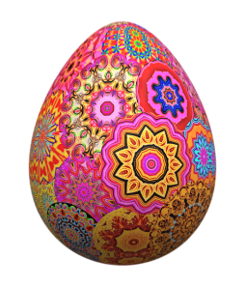
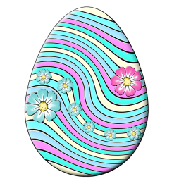
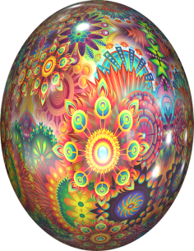
16
Policz kurczaczki, zastanów się co zrobić, aby było ich 16
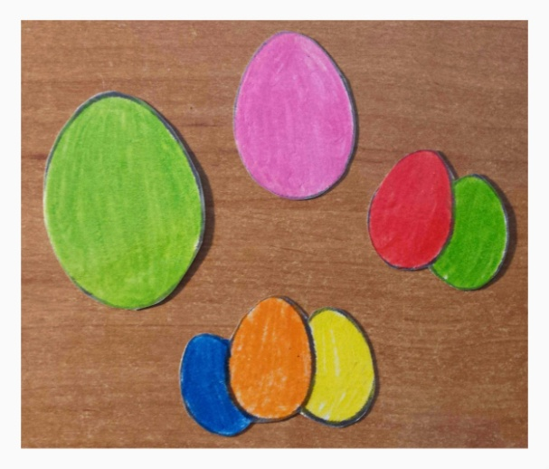
Policz jajeczka dołóż tyle elementów aby było 16. Sprawdź czy dobrze policzyłeś
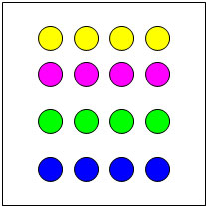Policz kółeczka. Wybierz kolory jakie chcesz możesz wybrać dowolną liczbę kolorów narysuj 16 kółeczek ale inaczej. Napisz działanie do Twojego rysunku.
4 + 4 + 4 +4 = 16
Policz trójkąty. Narysuj je, moje są zielone, ale ty ponumeruj je a potem pokoloruj zgodnie z instrukcją: pierwszy, szósty, siódmy, jedenasty trójkąt jest czerwony, drugi, piąty, dziesiąty, piętnasty zielony,
trzeci, dziewiąty, dwunasty, trzynasty, szesnasty, niebieski
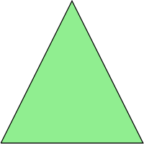
1 5
9
15 16
- Poćwicz liczenie do 16- ćwiczenia strona 29 cw.3, str.30 – wybierz ćwiczenie które umiesz zrobić.
- Polecam zabawy z matematyką w internecie. Możesz w dowolnej chwili sprawdzić swoje umiejętności. Oto strona:
https://www.minstructor.pl/embed/6599910031884288?public=1
- Przypominam o ćwiczeniach w czytaniu. Czekam na prezentację wiersza „Na wielkanocnym stole”.
- Poćwiczcie skoki do przodu, do tyłu, w prawo, w lewo, w górę, ale tak aby było ich 16. Możecie to ćwiczenie powtórzyć , albo zrobić je w przysiadzie. Pobawcie się z innymi. Jeśli macie piosenkę „Duży i mały skok” pobawcie się przy muzyce.
- Uważnie obejrzyjcie filmik z literą „h,H’. Wykonajcie zadania. Poszukajcie w otoczeniu przedmiotów w których słychać „h”, utrwalicie nową literę, którą nagrałam na filmiku.
POWODZENIA!

